Приложение
К документации о проведение закупки через ЕАТ «Березка» Проект

Государственный контракт № ____

(Идентификационный код закупки _________________________________)

КМИ: 320.001F9403.26.Э.184787.01

г. Псков | «____»_____________ 2026 г.

Федеральное казенное образовательное учреждение высшего образования «Санкт- Петербургский университет Федеральной службы исполнения наказаний» (Университет ФСИН России), выступающее от имени Российской Федерации в целях обеспечения государственных нужд, именуемое в дальнейшем «Заказчик», в лице ___________________________, действующего на основании _____________ с одной стороны, и ___________ именуемое в дальнейшем «Исполнитель», в лице __________ действующего на основании ________ с другой стороны, совместно именуемые «Стороны», в соответствии с п.___ ч.___ ст. ___ Федерального закона от 05.04.2013 № 44-ФЗ «О контрактной системе в сфере закупок товаров, работ, услуг для обеспечения государственных и муниципальных нужд» (далее – Закон о контрактной системе) и иным законодательством Российской Федерации, в результате закупочной сессии на ЕАТ от ____________ № _____ заключили настоящий Государственный контракт (далее – «Контракт») о нижеследующем.
1. Предмет Контракта
1.1. По настоящему Контракту Исполнитель обязуется оказать услуги
по предоставлению права на использование обновлений и баз данных программного комплекса «Гранд-Смета» (ОКПД2 58.29.50.000) (далее – услуги), а Заказчик – принять
и оплатить эти услуги.
1.2. Перечень, объем и содержание услуг определяется в соответствии
с Техническим заданием (Приложение № 1) и Спецификацией (Приложение № 2).
1.3. Срок оказания услуги: с даты заключения настоящего Контракта в течение 10 рабочих дней.
Количество этапов: 1 (один) этап
1.4. Срок использования программного комплекса (далее – ПК): 12 месяцев
с момента подписания Универсального передаточного документа (далее – УПД).
1.5. Место оказания услуги – по адресу Заказчика: 180014, Псковская область,
г. Псков, Зональное шоссе, д. 28 Псковский филиал Университета ФСИН России.
2. Права и обязанности Сторон
2.1. Исполнитель обязан:
2.1.1. Передать права на использование ПК Государственному заказчику в порядке и сроки, предусмотренные настоящим Контрактом в полном объеме в соответствии с техническим заданием (приложение № 1 Государственному контракту) и спецификацией (приложение № 2 Государственному контракту);
2.1.2. Обеспечить информационную и техническую поддержку ПК согласно приложению № 1 в течение всего срока использования ПК, указанного в п. 1.4. настоящего Контракта.
2.1.3. Безвозмездно исправить по требованию Заказчика все выявленные в ходе приемки недостатки, в том числе, если в процессе оказания услуг Исполнитель допустил

отступления от условий Контракта, ухудшившие качество оказанных услуг;
2.1.4. Соответствовать требованиям, предусмотренным ч. 1 ст. 31 Закона о контрактной системе.
2.1.5. Гарантировать отсутствие информации об участнике закупки в реестре недобросовестных поставщиков (подрядчиков, исполнителей) в соответствии с ч. 1.1. ст. 31 Закона о контрактной системе.
2.1.6. Выполнять иные обязанности, предусмотренные законодательством Российской Федерации и настоящим Контрактом.
2.2. Исполнитель имеет право:
2.2.1. Получать от Заказчика информацию, необходимую для исполнения им условий настоящего Контракта;
2.2.2. Требовать от Заказчика своевременной оплаты за фактически оказанные услуги в соответствии с их объемом и качеством;
2.2.3. Назначить ответственного представителя, уполномоченного осуществлять контроль за ходом исполнения Контракта.
2.2.4. Пользоваться иными правами, предусмотренными действующим законодательством Российской Федерации и Контрактом.
2.3. Заказчик обязан:
2.3.1. Принять и своевременно оплатить оказанные надлежащим образом услуги в соответствии с условиями настоящего Контракта и на основании выставленного Исполнителем счета, счета-фактуры;
2.3.2. В день оказания услуги обеспечить доступ специалистов Исполнителя на территорию Заказчика, указанную в п.1.5. Контракта;
2.3.3. Требовать уплаты неустоек (штрафов, пеней) в случае просрочки исполнения Исполнителем обязательств, предусмотренных Контрактом, а также в иных случаях неисполнения или ненадлежащего исполнения Исполнителем обязательств, предусмотренных Контрактом;
2.3.4. Выполнять иные обязанности, предусмотренные законодательством Российской Федерации и настоящим Контрактом.
2.4. Заказчик имеет право:
2.4.1. Требовать от Исполнителя надлежащего исполнения обязательств, предусмотренных настоящим Контрактом;
2.4.2. В любое время проверять качество оказываемых Исполнителем услуг, не вмешиваясь в деятельность Исполнителя;
2.4.3. Принять решение об одностороннем отказе от исполнения Контракта в порядке, предусмотренном гражданским законодательством Российской Федерации;
2.4.4. Назначить ответственного представителя, уполномоченного осуществить контроль хода исполнения настоящего Контракта.
2.4.5. Пользоваться иными правами, предусмотренными действующим законодательством Российской Федерации и Контрактом.
2.5. При исполнении Контракта не допускается перемена Исполнителя, за исключением случая, если новый Исполнитель является правопреемником Исполнителя по такому Контракту вследствие реорганизации юридического лица в форме преобразования, слияния или присоединения.
2.6. В случае перемены Заказчика по Контракту права и обязанности Заказчика по Контракту переходят к новому заказчику в том же объеме и на тех же условиях.
3. Цена Контракта и порядок расчетов
3.1. Цена услуг по настоящему Контракту составляет __________ рублей ____ копеек, (в том числе НДС ____% в размере _____(_____) _____ копеек / НДС не облагается на основании ст. ______ Налогового кодекса Российской Федерации).
Источник финансирования средства федерального бюджета 2026 года.
КБК 32007064240690059242
Авансирование не предусмотрено.
Сумма, подлежащая уплате, уменьшается на размер налогов, сборов и иных обязательных платежей в бюджеты бюджетной системы Российской Федерации, связанных с оплатой Контракта, если в соответствии с законодательством Российской Федерации о налогах и сборах такие налоги, сборы и иные обязательные платежи подлежат уплате в бюджеты бюджетной системы Российской Федерации Государственным заказчиком, а именно на сумму ________ рублей ___ копеек.
3.2. Цена контракта формируется с учетом всех расходов Исполнителя на оказание услуг, в том числе стоимость оказания услуг, стоимость запасных частей и расходных материалов, страхование, уплату таможенных пошлин, налогов, сборов и других обязательных платежей, взимаемых с Исполнителя в связи с оказанием услуг.
3.3. Цена Контракта является твердой, определяется на весь срок исполнения настоящего Контракта и не может изменяться в ходе его исполнения за исключением случаев, предусмотренных настоящим Контрактом.
3.4. Оплата по Контракту осуществляется в рублях Российской Федерации в безналичном порядке путем перечисления Заказчиком выделенных из федерального бюджета денежных средств на расчетный счет Исполнителя не более 7 (семи) рабочих дней с момента подписания Заказчиком УПД и акта приемки по форме 0510452.
3.5. Обязанность по оплате оказанных услуг считается выполненной с момента списания денежных средств с расчетного счета Заказчика.
4. Порядок оказания услуги и сдачи-приемки ее результатов
4.1. Моментом исполнения Исполнителем своих договорных обязательств по настоящему Контракту считается факт передачи результатов оказанных услуг Заказчику, что подтверждается подписанием Заказчиком УПД и акта приемки по форме 0510452 по результатам экспертизы оказанных услуг в части соответствия условиям Контракта.
4.2. Акт приемки по форме 0510452 формируется Заказчиком на основании документов, подтверждающих оказание услуг.
4.3. Обязательное участие Исполнителя в приемке оказанных услуг и подписании акта приемки (ф. 0510452) Контрактом не устанавливается.
4.4. Заказчик в соответствии с требованиями Федерального закона от 05.04.2013 № 44-ФЗ «О контрактной системе в сфере закупок товаров, работ, услуг для государственных и муниципальных нужд» в течение 5 (пяти) рабочих дней со дня получения УПД и иной отчетной документации самостоятельно или с привлечением экспертной организации проводит экспертизу.
Результаты такой экспертизы оформляются в виде заключения, которое подписывается экспертом, уполномоченным представителем экспертной организации и должно быть объективным, обоснованным и соответствовать законодательству Российской Федерации.
4.5. В случае получения от Заказчика запроса о предоставлении разъяснений касательно результатов оказанных услуг Исполнитель предоставляет Заказчику запрашиваемые разъяснения в течение 3 (трех) рабочих дней или в срок, установленный в запросе.
4.6. По решению Заказчика для приемки оказанных услуг и/или результатов исполнения Контракта может создаваться приемочная комиссия.
4.7. В случае положительного результата экспертизы Заказчик принимает оказанные услуги, подписывает акт приемки (ф. 0510452), УПД и передает документы Исполнителю.
4.8. Если приемка осуществлялась без присутствия представителя Исполнителя акт приемки (ф. 0510452) утверждается без подписи Исполнителя, в его адрес направляется скан-копия.
4.9. Заказчик, в случае отказа от приемки оказанных услуг и документов, должен предоставить Исполнителю письменные замечания (комментарии), разъясняющие причину отказа от подписания УПД с подробным описанием требований Контракта, которые не были выполнены или должны быть довыполнены. В этом случае Исполнитель должен в течение 5 (пяти) рабочих дней внести коррективы в результат оказанных услуг и повторно направить Заказчику УПД. Датой оказания услуги в этом случае будет считаться дата удовлетворения претензий Заказчика.
4.10. Исполнитель обязан возместить Заказчику все расходы, связанные с проверкой качества оказанной услуги, в случае установления несоответствия качества услуги заявленным требованиям Заказчика.
5. Ответственность Сторон
5.1. В случае неисполнения или ненадлежащего исполнения обязательств, предусмотренных Контрактом, виновная Сторона несет ответственность, установленную действующим законодательством Российской Федерации и Контрактом, в том числе «Правилами определения размера штрафа, начисляемого в случае ненадлежащего исполнения заказчиком, неисполнения или ненадлежащего исполнения Исполнителем обязательств, предусмотренных контрактом (за исключением просрочки исполнения обязательств заказчиком, Исполнителем», утвержденными Постановлением Правительства Российской Федерации от 30.08.2017 № 1042 (далее – Правилами).
5.2. Общая сумма начисленных штрафов за неисполнение или ненадлежащее исполнение Стороной обязательств, предусмотренных Контрактом, не может превышать цену контракта.
5.3. В случае просрочки исполнения Исполнителем обязательств (в том числе гарантийного обязательства), предусмотренных Контрактом, Исполнитель уплачивает Заказчику пени. Пеня начисляется за каждый день просрочки исполнения Исполнителем обязательства, предусмотренного Контрактом, начиная со дня, следующего после дня истечения установленного контрактом срока исполнения обязательства и устанавливается в размере одной трехсотой действующей на дату уплаты пени ключевой ставки Центрального банка Российской Федерации от цены Контракта, уменьшенной на сумму, пропорциональную объему обязательств, предусмотренных контрактом и фактически исполненных Исполнителем.
5.4. За каждый факт неисполнения или ненадлежащего исполнения Исполнителем обязательств, предусмотренных Контрактом, за исключением просрочки исполнения обязательств (в том числе гарантийного обязательства), размер штрафа устанавливается в следующем порядке (за исключением случаев, предусмотренных пунктами 4 - 8 Правил):
10 процентов цены контракта (этапа) в случае, если цена контракта (этапа) не превышает 3 млн. рублей.
5.5. За каждый факт неисполнения или ненадлежащего исполнения Исполнителем обязательства, предусмотренного Контрактом, которое не имеет стоимостного выражения, размер штрафа устанавливается (при наличии в контракте таких обязательств) в следующем порядке:
1000 рублей, если цена контракта не превышает 3 млн. рублей.
5.6. В случае просрочки исполнения Заказчиком обязательств, предусмотренных Контрактом, Поставщик вправе потребовать уплаты пеней. Пеня начисляется за каждый день просрочки исполнения обязательства, предусмотренного Контрактом, начиная со дня, следующего после дня истечения установленного Контрактом срока исполнения обязательства, в размере одной трехсотой действующей на дату уплаты пеней ключевой ставки Центрального банка Российской Федерации от не уплаченной в срок суммы.
5.7. За каждый факт неисполнения Заказчиком обязательств, предусмотренных контрактом, за исключением просрочки исполнения обязательств, размер штрафа устанавливается в соответствии с Правилами в следующем порядке:
1000 рублей, если цена контракта не превышает 3 млн. рублей (включительно).
5.8. В случае если законодательством Российской Федерации установлен иной порядок начисления штрафа, чем порядок предусмотренный Правилами и Контрактом, размер такого штрафа и порядок его начисления устанавливается в соответствии с законодательством Российской Федерации.
5.9. При расторжении Контракта в связи с односторонним отказом Стороны Контракта от исполнения Контракта другая Сторона вправе потребовать возмещения только фактически понесенного ущерба, непосредственно обусловленного обстоятельствами, являющимися основанием для принятия решения об одностороннем отказе от исполнения Контракта.
5.10. Сторона освобождается от уплаты неустойки (штрафа, пени) если докажет, что неисполнение или ненадлежащее исполнение обязательства, предусмотренного контрактом, произошло вследствие непреодолимой силы или по вине другой стороны.
5.11. Уплата виновной Стороной неустойки или применение к ней иной формы ответственности не освобождает Сторону от надлежащего исполнения обязательств по Контракту.
5.12. Уплата Исполнителем неустойки (штрафа, пени) вносится платежным поручением в доход федерального бюджета по банковским реквизитам Заказчика:
Федеральное казенное образовательное учреждение высшего образования «Санкт- Петербургский университет Федеральной службы исполнения наказаний» (Университет ФСИН России)
Юридический адрес: 196602, г. Санкт-Петербург, г. Пушкин, ул. Саперная, д. 34, тел/факс: (812) 465-22-47;
ИНН 7820073721, КПП 782001001;
ОГРН 1207800053130, ОКТМО 40397000;
р/с 03100643000000017200 ОКЦ №1 Северо-Западного ГУ Банка России // УФК
по г. Санкт-Петербургу г. Санкт-Петербург;
к/с 40102810945370000005,
УФК по г. Санкт-Петербургу (Университет ФСИН России, л/с 04721F94030)
БИК 014030106,
КБК: 32011607010019000140
Назначение платежа: Уплата неустойки (штрафа, пени) за нарушение условий государственного контракта от _________ № __.
5.13. В качестве дополнительной меры ответственности Исполнитель уплачивает проценты за пользование чужими средствами в порядке, предусмотренном гражданским законодательством Российской Федерации.
6. Обстоятельства непреодолимой силы
6.1. Сторона освобождается от ответственности за частичное или полное неисполнение обязательств по Контракту, если такое неисполнение является следствием обстоятельств непреодолимой силы, включая землетрясение, наводнение, пожар, тайфун, ураган и другие стихийные бедствия, военные действия, массовые заболевания и действия органов государственной власти и управления, влияющие на возможность исполнения Сторонами своих обязательствами Контракту.
Указанные события должны носить чрезвычайный, непредвиденный и непредотвратимый характер, возникнуть после заключения Контракта, не зависеть от воли Сторон, а также должны быть подтверждены документом компетентного органа. К обстоятельствам непреодолимой силы не относятся, в частности, нарушение обязанностей со стороны контрагентов должника, отсутствие на рынке нужных для исполнения товаров, отсутствие у должника необходимых денежных средств.
6.2. При наступлении обстоятельств непреодолимой силы Сторона должна без промедления, не позднее 3 (трех) дней, известить о них другую Сторону в любой форме, предпочтительно в письменной, документально подтвердив факт их наступления. В извещении должны быть сообщены данные о характере обстоятельств, а также по возможности оценка их влияния на возможность исполнения обязательств по Контракту и срок исполнения обязательств.
6.3. По прекращении указанных обстоятельств Сторона должна без промедления, не позднее 3 (трех) дней, известить об этом другую Сторону в письменной форме. В извещении должен быть указан срок, в который предполагается исполнить обязательства по Контракту.
6.4. Если Сторона не направит или несвоевременно направит извещение, она лишается права ссылаться на такие обстоятельства, а также должна будет возместить другой Стороне убытки, причиненные неизвещением или несвоевременным извещением.
6.5. В случае наступления обстоятельств непреодолимой силы срок исполнения Сторонами обязательств по Контракту отодвигается в пределах текущего финансового года соразмерно времени, в течение которого действовали такие обстоятельства и их последствия.
6.6. Если обстоятельства непреодолимой силы и их последствия продолжают действовать более 1 (одного) месяца, Стороны в возможно короткий срок проведут переговоры с целью выявления приемлемых для обеих Сторон альтернативных способов исполнения Контракта и достижения соответствующей договоренности.
7. Изменение, расторжение Контракта
7.1. Изменение существенных условий Контракта при его исполнении не допускается, за исключением их изменения по соглашению Сторон в следующих случаях:
а) при снижении цены Контракта без изменения предусмотренного Контрактом количества товара, объема работы или услуги, качества поставляемого товара, выполняемой работы, оказываемой услуги и иных условий контракта;
б) если по предложению Заказчика увеличиваются предусмотренные Контрактом (за исключением Контракта, предметом которого является выполнение работ по строительству, реконструкции, капитальному ремонту, сносу объекта капитального строительства) количество товара, объем работы или услуги не более чем на 10% (десять процентов) или уменьшаются предусмотренные контрактом количество поставляемого товара, объем выполняемой работы или оказываемой услуги не более чем на 10% (десять процентов). При этом по соглашению сторон допускается изменение с учетом положений бюджетного законодательства Российской Федерации цены Контракта пропорционально дополнительному количеству товара, дополнительному объему работы или услуги исходя из установленной в Контракте цены единицы товара, работы или услуги, но не более чем на 10% (десять процентов) цены Контракта. При уменьшении предусмотренных Контрактом количества товара, объема работы или услуги стороны Контракта обязаны уменьшить цену Контракта исходя из цены единицы товара, работы или услуги. Цена единицы дополнительно поставляемого товара или цена единицы товара при уменьшении предусмотренного Контрактом количества поставляемого товара должна определяться как частное от деления первоначальной цены Контракта на предусмотренное в Контракте количество такого товара;
в) в случаях, предусмотренных пунктом 6 статьи 161 Бюджетного кодекса Российской Федерации, при уменьшении ранее доведенных до Государственного заказчика как получателя бюджетных средств лимитов бюджетных обязательств. При этом Государственный заказчик в ходе исполнения Контракта обеспечивает согласование новых условий Контракта, в том числе цены и (или) сроков исполнения Контракта и(или) количества товара, предусмотренных Контрактом. Сокращение количества товара при уменьшении цены Контракта в данном случае осуществляется в соответствии с Методикой сокращения количества товаров, объемов работ или услуг при уменьшении цены контракта, утвержденной постановлением Правительства Российской Федерации от 28.11.2013 № 1090. Принятие Государственным заказчиком решения об изменении Контракта в связи с уменьшением лимитов бюджетных обязательств осуществляется исходя из соразмерности изменения цены контракта и количества товара.
7.2. Все изменения и дополнения условий Контракта действительны, если они оформлены в виде дополнительного соглашения к Контракту и подписаны Сторонами.
7.3. Контракт может быть расторгнут по соглашению Сторон, по решению суда или в связи с односторонним отказом Стороны от исполнения Контракта.
7.4. Возможность одностороннего отказа от исполнения Контракта устанавливается в соответствии с положениями ст. 95 Закона о контрактной системе и действующим законодательством Российской Федерации.
7.5. Решение Заказчика об одностороннем отказе от исполнения Контракта вступает в силу и Контракт считается расторгнутым через 10 (десять) дней с даты надлежащего уведомления Заказчиком Исполнителя, об одностороннем отказе от исполнения Контракта.
7.6. Информация о Исполнителе, с которым Контракт был расторгнут в связи с односторонним отказом Заказчика от исполнения Контракта, включается в установленном законодательством Российской Федерации порядке в реестр недобросовестных Исполнителей.
8. Порядок разрешения споров
8.1. Все споры и разногласия, возникающие при исполнении Контракта, решаются Сторонами путем переговоров. Достигнутые договоренности оформляются в виде дополнительных соглашений, подписанных Сторонами и скрепленных печатями.
8.2. Досудебный порядок урегулирования споров, предусматривающий направление претензии контрагенту, является обязательным. Претензия оформляется в письменной форме и направляется той стороне по настоящему Контракту, которой допущены нарушения его условий. В претензии перечисляются допущенные при исполнении Контракта нарушения со ссылкой на соответствующие положения Контракта или его приложений, отражаются стоимостная оценка ответственности (неустойка), а также действия, которые должны быть произведены Стороной для устранения нарушений. К подписанным руководителем организации претензиям прилагаются копии документов, подтверждающих претензию.
8.3. Срок рассмотрения претензии и направление мотивированного ответа на нее – не более 6 (шести) рабочих дней с момента ее получения.
8.4. Переписка Сторон может осуществляться в виде письма или телеграммы, а в случае направления телекса, факса, иного электронного сообщения с последующим предоставлением оригинала документа.
8.5. При невозможности достижения соглашения между Сторонами спор подлежит рассмотрению в Арбитражном суде по месту нахождения Истца.
9. Антикоррупционные условия
9.1. При исполнении своих обязательств по Контракту Стороны, их аффилированные лица, работники или посредники обязуются соблюдать требования Федерального закона от 25.12.2008 № 273-ФЗ «О противодействии коррупции» (далее – Закон о противодействии коррупции), в том числе: не выплачивают, не предлагают выплатить и не разрешают выплату каких-либо денежных средств или ценностей, прямо или косвенно, любым лицам, для оказания влияния на действия или решения этих лиц с целью получить какие-либо неправомерные преимущества или иные неправомерные цели. При исполнении своих обязательств по Контракту, Стороны, их аффилированные лица, работники или посредники не осуществляют действия, квалифицируемые применимым для целей Контракта законодательством, как дача/получение взятки, коммерческий подкуп, а также действия, нарушающие требования применимого законодательства и международных актов о противодействии легализации (отмыванию) доходов, полученных преступным путем.
9.2. В случае возникновения у Стороны подозрений, что произошло или может произойти нарушение каких-либо положений Закона о противодействии коррупции, соответствующая Сторона обязуется уведомить другую Сторону в письменной форме. В письменном уведомлении Сторона обязана сослаться на факты или предоставить материалы, достоверно подтверждающие или дающие основание предполагать, что произошло или может произойти нарушение каких-либо положений Закона о противодействии коррупции контрагентом, его аффилированными лицами, работниками или посредниками выражающееся в действиях, квалифицируемых применимым законодательством, как дача или получение взятки, коммерческий подкуп, а также действиях, нарушающих требования применимого законодательства и международных актов о противодействии легализации доходов, полученных преступным путем. После письменного уведомления, соответствующая Сторона имеет право приостановить исполнение обязательств по Контракту до получения подтверждения, что нарушения не произошло или не произойдет. Это подтверждение должно быть направлено в течение десяти рабочих дней с даты направления письменного уведомления.
9.3. В случае нарушения одной Стороной обязательств воздерживаться от запрещенных в данном разделе действий и/или неполучения другой Стороной в установленный Контрактом срок подтверждения, что нарушения не произошло или не произойдет, другая Сторона имеет право расторгнуть Контракт в одностороннем порядке полностью или в части, направив письменное уведомление о расторжении. Сторона, по чьей инициативе был расторгнут Контракт в соответствии с положениями Закон о противодействии коррупции, вправе требовать возмещения реального ущерба, возникшего в результате такого расторжения.
10. Срок действия Контракта
10.1. Настоящий Контракт считается заключенным с момента его подписания Сторонами и действует по 31.12.2026.
10.2 Обязательства Сторон, возникающие в связи с неисполнением и/или ненадлежащим исполнением Контракта (в том числе связанные с выплатой неустойки), не прекращаются с истечением срока действия Контракта.
11. Прочие условия
11.1. Переписка Сторон может осуществляться в виде письма или телеграммы, а в случае направления факса, иного электронного сообщения – с последующим предоставлением оригинала документа.
11.2. В случае изменения местонахождения (адреса), наименования, банковских и иных реквизитов Сторона обязана в течение 5 (пяти) дней письменно уведомить об этом другую Сторону с указанием новых реквизитов.
11.3. Настоящий Контракт составлен в 2 (двух) подлинных экземплярах, имеющих одинаковую юридическую силу: по 1 (одному) экземпляру для каждой из Сторон.
или
Контракт составлен в форме электронного документа, подписанного усиленными электронными подписями Сторон. После заключения Контракта Стороны вправе изготовить копию Контракта на бумажном носителе.
11.4. Во всем остальном, что не предусмотрено Контрактом, Стороны руководствуются законодательством Российской Федерации.
11.5. Казначейское сопровождение по настоящему Контракту не требуется.
Банковское сопровождение по настоящему Контракту не требуется.
В настоящем государственном контракте не устанавливается требование обеспечения гарантийных обязательств.

11.6 Приложения к Контракту, являющиеся его неотъемлемой частью:
Приложение № 1 «Техническое задание» на 2 л.
Приложение № 2 «Спецификация» на 1л.
Приложение № 3 «Выписка из Лицензионного договора №» на __л.
Приложение № 4 «Образец акта приемки по форме 0510452».

12. Адреса, реквизиты и подписи Сторон
Заказчик | Исполнитель
Университет ФСИН России  Адрес почтовый/юридический:  196602, г. Санкт-Петербург,  г. Пушкин, ул. Саперная, д. 34,  тел/факс: (812) 465-22-47, 465-58-60  E-mail: spbu@fsin.gov.ru  Банковские реквизиты:  ИНН 7820073721, КПП 782001001  Казначейский счет: 03211643000000013225  Счет в составе ЕКС: 40102810745370000024  в ОКЦ № 1 ВВГУ Банка России // УФК по Нижегородской области  г. Нижний Новгород  л/сч 03721F94030 Университет ФСИН России  БИК 012202102  ОГРН 1207800053130  Получатель услуг (работ), грузополучатель:  Псковский филиал  Университета ФСИН России  Адрес почтовый/юридический:  180014, Псковская область, г. Псков, Зональное шоссе, д. 28  тел./факс (8112) 623 -191  E-mail: filial.spbu@60.fsin.gov.ru | Для юридических лиц и индивидуальных предпринимателей  _____________________________________  (наименование Поставщика)  Адрес местонахождения (юридический):___________  Почтовый адрес:________________________________  Тел./факс.______________________________________  Адрес электронной почты:________________________  ИНН__________________________________________  КПП__________________________________________  ОГРН_________________________________________  ОКПО_________________________________________  ОКВЭД________________________________________  Наименование банка получателя___________________  Р/сч___________________________________________  К/сч (если есть)_________________________________  БИК___________________________________________  Для физических лиц:_________________________  (Ф.И.О.)  Адрес местожительства:_________________________  Почтовый адрес:________________________________  Тел./факс.______________________________________  Адрес электронной почты:________________________  Паспортные данные:_____________________________  ИНН__________________________________________  Наименование банка получателя___________________  Р/сч___________________________________________  БИК___________________________________________

______________  (должность)  ____________________  (краткое наименование организации)  __________________ / ___________  (подпись, инициалы, фамилия)  М.П. | ______________  (должность)  _____________________  (краткое наименование организации)  __________________ / ___________  (подпись, инициалы, фамилия)  М.П.

Приложение № 1
к государственному контракту
от «__»__________ 2026 г. №

ТЕХНИЧЕСКОЕ ЗАДАНИЕ

ПК «ГРАНД-Смета 2026.2» - программное обеспечение для составления сметной документации на все виды работ, проверки и учета выполненных работ БИМ (базисно-индексным методом), для автоматизации определения сметной стоимости строительства РИМ (ресурсно-индексным методом). Заполнение, оформление локальных смет, алгоритм математических расчётов и подведение итогов по смете в соответствии с «Методикой определения сметной стоимости строительства, реконструкции, капитального ремонта, сноса объектов капитального строительства, работ по сохранению объектов культурного наследия (памятников истории и культуры) народов Российской Федерации на территории Российской Федерации», составление КАЦ, выгрузка смет ОС ССР КАЦ в формат ГГЭ.
База данных «ФСНБ-2022» (Нормативы утверждены приказом Минстроя России
№ 1046/пр от 30.12.2021) лицензионного программного обеспечения «ГРАНД-Смета» представляют собой структурированные наборы данных, содержащих информацию о государственных элементных сметных нормах. Базы данных лицензионного программного обеспечения обеспечивают возможность составления и проверки сметной документации с использованием государственных элементных сметных норм на все виды строительных, ремонтных, монтажных и пусконаладочных работ.
Код ОКПД 2: 58.29.50.000
Источник финансирования: федеральный бюджет 2026 года.
Место оказания услуг: Псковский филиала Университета ФСИН России (г. Псков Зональное шоссе 28).
Срок оказания услуги: с даты заключения настоящего Контракта в течение 10 рабочих дней.
Ответственный сотрудник контрактной службы: Финажонок Н.И. (8112) 623-141
доп. 32-25
Перечень и условия оказания услуг
Право на использование новых версий программы «ГРАНД-Смета», БД «ФСНБ-2022 в формате программы для ЭВМ «ГРАНД-Смета» (с актуальными изменениями на момент установки) и новых БД «ФСНБ 2022 в формате программы для ЭВМ «ГРАНД-Смета» прелоставляется в течение одного года на одно рабочее место.
Перечень оказываемых услуг.
Предоставление текущих обновлений ПК и баз данных (по мере их выпуска разработчиком) с использованием функционала ПК.
Обновление программных модулей в рамках годового обновления;
Обновление справочно-информационных баз в составе ПК.
Осуществление технической поддержки и технического сопровождения ПК.
Оперативная помощь с использованием Интернет-ресурса, в случае технических проблем.
Программное и методическое консультирование.
Устранение ошибок, связанных с работой ПК.
Прием и обработка обращений пользователей Заказчика, связанных с работой ПК и возникновением ошибок в работе ПК.

Условия оказания услуг
Исполнитель оказывает услуги с использованием сертифицированных программных продуктов «ГРАНД-Смета», обеспечивающих совместимость с установленными у Государственного заказчика версиями, базами и справочниками.
Исполнитель должен быть разработчиком требуемого программного обеспечения или иметь в наличии лицензионный договор с разработчиком МГК «ГРАНД».
Обновление версий программы для ЭВМ «ГРАНД-Смета» должно осуществляться до версий не ниже официально выпущенных версий фирмой-разработчиком на день обновления, должно полностью соответствовать всем официально опубликованным и действующим документам, нормативно-сметным базам ФСНБ (Федеральной сметно-нормативной базе).
Поставляемое программное обеспечение должно быть лицензионным.
Качество программного обеспечения должно соответствовать нормам действующего законодательства Российской Федерации. Программное обеспечение должно быть работоспособным и обеспечивать предусмотренную производителем функциональность;
Все используемые при передаче прав носители информации с программным обеспечением должны быть безопасными (не содержать вирусов и других вредоносных программ, которые могут повлиять на работу компьютерного оборудования Заказчика);
Требования к информационному наполнению программного комплекса
Возможность составления сметы согласно Методики определения сметной стоимости строительства, утвержденной Приказом Минстроя России № 421/пр от 04.08.2020 «Об утверждении Методики определения сметной стоимости строительства, реконструкции, капитального ремонта, сноса объектов капитального строительства, работ по сохранению объектов культурного наследия (памятников истории и культуры) народов Российской Федерации на территории Российской Федерации», Приказа Минстроя России от 23.12.2019 N 841/пр «Об утверждении порядка определения начальной (максимальной) цены контракта, цены контракта, заключаемого с единственным поставщиком (подрядчиком, исполнителем), начальной цены единицы товара, работы, услуги при осуществлении закупок в сфере градостроительной деятельности (за исключением территориального планирования) и методики составления сметы контракта, предметом которого являются строительство, реконструкция объектов капитального строительства», Приказа Минстроя России от 26.12.2019 N 876/пр «О включении в федеральный реестр сметных нормативов информации о федеральных единичных расценках и отдельных составляющих к ним», в формате программы для ЭВМ «ГРАНД-Смета».

______________  (должность)  _____________________  (краткое наименование организации)  __________________ / ___________  (подпись, инициалы, фамилия)  М.П. | ______________  (должность)  _____________________  (краткое наименование организации)  __________________ / ___________  (подпись, инициалы, фамилия)  М.П.

Приложение № 2
к Государственному контракту
от «____»__________ 2026 г. №

СПЕЦИФИКАЦИЯ

Наименование и характеристика услуг | Количество | Ед. измерения | Цена единицы (руб.), без НДС/НДС | Сумма (руб.),  без НДС/НДС
Право на использование новых версий программы для ЭВМ «ГРАНД-Смета», выпущенных в течение года (для рабочих мест, не имеющих  действующего права на использование новых версий программы для ЭВМ «ГРАНД-Смета», выпущенных в течение года) | 1 | усл.ед
Право на использование новых версий БД «ФСНБ-2022 в формате программы для ЭВМ «ГРАНД-Смета»», выпущенных в течение года  (для рабочих мест, не имеющих действующего  права на использование новых версий БД «ФСНБ-2022 в формате программы для ЭВМ «ГРАНД-Смета»», выпущенных в течение года) | 1 | усл.ед

Цена услуг по настоящему Контракту составляет __________ рублей ____ копеек, (в том числе НДС ____% в размере _____(_____) _____ копеек / НДС не облагается на основании ст. ______ Налогового кодекса Российской Федерации).

______________  (должность)  _____________________  (краткое наименование организации)  __________________ / ___________  (подпись, инициалы, фамилия)  М.П. | ______________  (должность)  _____________________  (краткое наименование организации)  __________________ / ___________  (подпись, инициалы, фамилия)  М.П.

Приложение № 3
к Государственному контракту
от «__»_________ 2026 г. №___

Приложение № 4
к Государственному контракту
от «__»_________ 2026 г. №___
ОБРАЗЕЦ

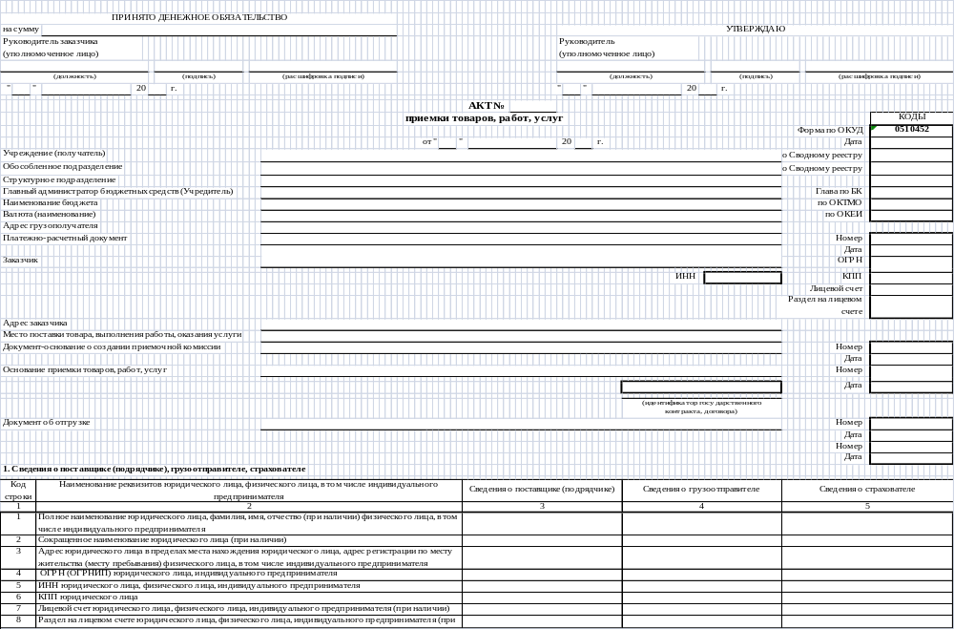
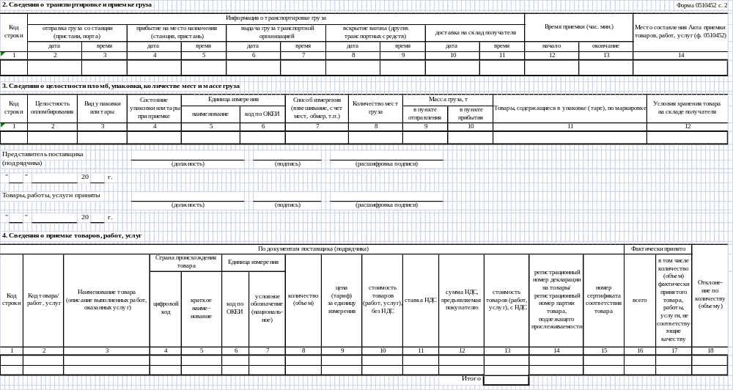
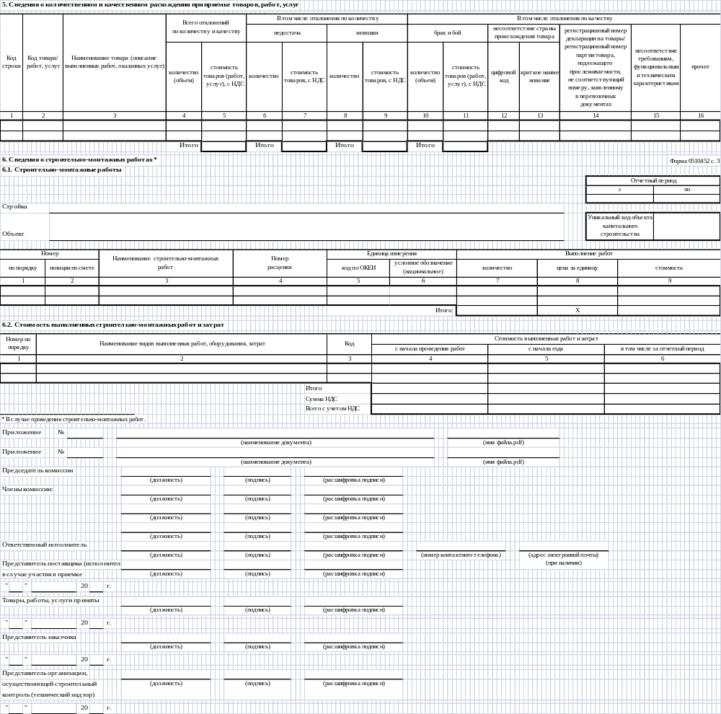

______________  (должность)  _____________________  (краткое наименование организации)  __________________ / ___________  (подпись, инициалы, фамилия)  М.П. | ______________  (должность)  _____________________  (краткое наименование организации)  __________________ / ___________  (подпись, инициалы, фамилия)  М.П.

